**Научно-практическая конференция «От идеи к изобретению»**

**Прибор для определения качества воздуха**

Работа выполнена учеником 8 класса

МБОУ «Междуреченская СШ №6» Пинежский район

Абрамовым Русланом Леонидовичем

**г.Северодвинск, 2020**

**Оглавление**

Введение……………………………………………………………………….3

Описание устройства для определения качества воздуха……………........4

Описание работы программы………………………………………………...6

Заключение…………………………………………………………………….8

Библиографический список………………………………………………......9

Приложение 1…………………………………………………………………10

Приложение 2…………………………………………………………………11

Приложение 3………………………………………………………………....12

# Введение

В настоящее время проблема оценки качества воздуха является очень актуальной. В городской среде и в жилище человека нередко мы дышим загрязнённым, некачественным воздухом. Некачественный воздух – это воздух содержащий твёрдые мелкодисперсные частицы, химические загрязнения, содержащий большое количество углекислого газа. В частности углекислый газ влияет на самочувствие человека (память, внимание, утомляемость). Поэтому мы решили создать устройство, определяющее уровень количества углекислого газа в воздухе. Люди издревле пытались определить качество воздуха. Например, шахтёры в шахте брали с собой канарейку. Теперь на их смену пришли электронные датчики качества воздуха.

Цель – создать программно-аппаратный комплекс для определения качества воздуха.

Объект исследования – программно-аппаратный комплекс.

В соответствии с данной целью были поставлены следующие задачи:

1. Создать и описать аппаратный комплекс.
2. Описать программу.

Методы исследования: теоретическое и практическое моделирование, эксперимент.

Гипотеза – с помощью датчики и микроконтроллера можно измерять качество воздуха.

**Описание устройства для определения качества воздуха**

Устройство состоит из датчика качество воздуха, датчика температуры и влажности, пьезоизлучателя, двухстрочного жидкокристаллического дисплея и платы микроконтроллера. [3] [5] [6] [7] Дисплей представляет собой двухстрочное шестнадцати-символьное устройство вывода. 1 , 3, 5 и 16 контакты дисплея подключены к контакту GND Arduino. 2 и 15 контакты подключены к 5 вольтовому входу Arduino. 4 контакт дисплея подключен к 12 цифровому входу Arduino. 6 контакт подключен к 11 цифровому входу. 7, 8, 9 и 10 контакты не подключены. 12 контакт покдлючен к 4 цифровому входу Arduino. 13 контакт подключен к 3 цифровому входу. 14 контакт подключен ко 2 цифровому входу. (Приложение 2)

В работе мы используем датчик MQ-135 который подключается к нулевому аналоговому входу контроллера. Питание датчик получает от входа напряжением 5 вольт контроллера. [2]

Принцип работы датчика основан на изменении сопротивления тонкопленочного слоя диоксида олова SnO2 при контакте с молекулами определяемого газа. Чувствительный элемент датчика состоит из керамической трубки с покрытием Al2O3 и нанесенного на неё чувствительного слоя диоксида олова. Внутри трубки проходит нагревательный элемент, который нагревает чувствительный слой до температуры, при которой он начинает реагировать на определяемый газ. Чувствительность к разным газам достигается варьированием состава примесей в чувствительном слое.

# Для звукового сигнала о превышении уровня углекислого газа используется пьезодинамик. Он подключен к 8 цифровому выходу контроллера. Пьезодинамик конструктивно представлен металлической пластиной с нанесенным на него напылением из токопроводящей керамики. Пластина и напыление выступают в роли контактов.

# Для определения температуры и влажности воздуха мы используем сенсор DHT 11 который определяет температуру в пределах от 0 до 50 градусов Цельсия и влажность от 20 до 80%. Сенсор помещен в корпус устройства.

# В качестве контроллера используется плата Arduino Uno, которая получает питание от USB-кабеля компьютера.

# Все компоненты устройства помещены в корпус. Питание устройства осуществляется от USB-порта компьютера. Так же возможно автономное использование устройства. Для этого в корпус помещен источник питания и тумблер переключения питания.

# 

**Описание работы программы**

Наша программа будет выводить значение содержания углекислого газа в воздухе (в миллионных долях) на жидкокристаллический дисплей, а также данные температуры и влажности. Так же для удобства пользователя будет подаваться звуковой сигнал при превышении определённого уровня углекислого газа. (Приложение 1)

Так как мы используем жидкокристаллический дисплей для удобства работы с ним будем использовать подключаемую библиотеку строкой «#include <LiquidCrystal.h>».[1] Входы дисплея на контроллере задаются строкой «LiquidCrystal lcd(12, 11, 5, 4, 3, 2);». Переменная пьезодинамика подключенному к 8 выходу в программе именнуется «buzzer» , переменная данных датчика углекислого газа называется «C02A0» , переменная порогового значения уровня углекислого газа в воздухе называется «maxC02A0» . Строкой «void setup()»

открываем часть кода выполняемую единожды. Настраиваем пины на вход и выход , а так же для удобства работы скорость передачи данных в монитор порта строкой «Serial.begin(9600);».

Строкой «void loop() {» начинается основной цикл программы. Значение аналогового сенсора присваиваем значение переменной C02A0 строкой «int analogSensor = analogRead(C02A0);» . Значение переменной с датчика углекислого газа выводится на экран с помощью строки «Serial.print». Далее проверяем значение на датчике углекислого газа и сравниваем их заданной нами константой норму углекислого газа строкой «if (analogSensor > maxC02A0)». Значение датчика на свежем воздухе были откалиброваны строкой «lcd.print(analogSensor*3.15);». На свежем воздухе значение уровня углекислого газа должно быть 400 ppm (миллионных долей). Рекомендованным значением уровня углекислого газа в воздухе является 1000 ppm. Мы настроили датчик так, что бы при превышении уровня более чем 1600 ppm на экран выводилась надпись «Attention», а пьезодинамик начинает пищать. В ином случае на экране выводится надпись «Normal». Данные с датчика обновляются с частотой 500 миллисекунд «delay(500);», а для обновления данных на экране используется строка «lcd.clear();»[4] (Приложение 3). При нормальном уровне углекислого газа выводится значение температуры в градусах Цельсия и влажности в процентах на экран устройства.

**Заключение**

В ходе проделанной работы удалось создать устройство на основе микроконтроллера, датчика углекислого газа, датчика температуры и влажности, жидкокристаллического дисплея для вывода информации. Уяснены принцип и сущность работы с электронным датчиком уровня газа MQ-135. Созданная программа позволяет определять содержание углекислого газа в широком диапазоне измерений и сигнализирует пользователю о его превышении, а также температуры и влажности. Устройство имеет большое практическое значение (например, для контроля уровня газа в гараже или бане). В дальнейшем устройство может быть модернизировано: добавлены дополнительные датчики, добавлена возможность работы по беспроводному протоколу, написано приложение для смартфона или компьютера.

**Библиографический список**

## Библиотека LiquidCrystal [Электронный ресурс] URL: <https://doc.arduino.ua/ru/prog/LiquidCrystal> [1]

# Датчик углекислого газа MQ-135 [Электронный ресурс] URL: <http://wiki.amperka.ru/продукты:mq135> [2]

1. Датчики качества воздуха (VOC) [Электронный ресурс] URL: <http://rossensor.ru/catalog/datchiki_kachestva_vozdukha/> [3]

# Допустимое содержание СО2 в помещениях [Электронный ресурс] URL: <https://izmerkon.ru/podderzhka/publikaczii/normy-so2.html> [4]

1. Жидкокристаллический дисплей [Электронный ресурс] URL: <https://ru.wikipedia.org/wiki/Жидкокристаллический_дисплей> [5]
2. Микроконтроллер [Электронный ресурс] URL: <https://ru.wikipedia.org/wiki/Микроконтроллер> [6]
3. Пьезоэлектрический излучатель [Электронный ресурс] URL: <https://ru.wikipedia.org/wiki/Пьезоэлектрический_излучатель> [7]

**Приложение 1. Программа для работы устройства.**

#include <LiquidCrystal.h>

#include <dht.h>

LiquidCrystal lcd(12, 11, 5, 4, 3, 2);

int redLed = 10;

int greenLed = 12;

int buzzer = 8;

int smokeA0 = A0;

int sensorThres = 500;

dht DHT;

#define DHT11_PIN 7

void setup() {

pinMode(redLed, OUTPUT);

pinMode(buzzer, OUTPUT);

pinMode(smokeA0, INPUT);

Serial.begin(9600);

lcd.begin(16,2);

}

void loop() {

int analogSensor = analogRead(smokeA0);

int chk = DHT.read11(DHT11_PIN);

Serial.print("Pin A0: ");

Serial.println(analogSensor);

lcd.print("CO 2 Level:");

lcd.print(analogSensor-50);

if (analogSensor-50 > sensorThres)

{

digitalWrite(redLed, HIGH);

lcd.setCursor(0, 2);

lcd.print("Alert....!!!");

digitalWrite(12, LOW);

tone(buzzer, 1000, 200);

}

else

{

digitalWrite(redLed, LOW);

digitalWrite(12, HIGH);

lcd.setCursor(0, 2);

lcd.print(DHT.temperature);

lcd.print("C ");

lcd.print(DHT.humidity);

lcd.print("%");

noTone(buzzer);

}

delay(5000);

lcd.clear();

}

**Приложение 2. Внешний вид устройства.** 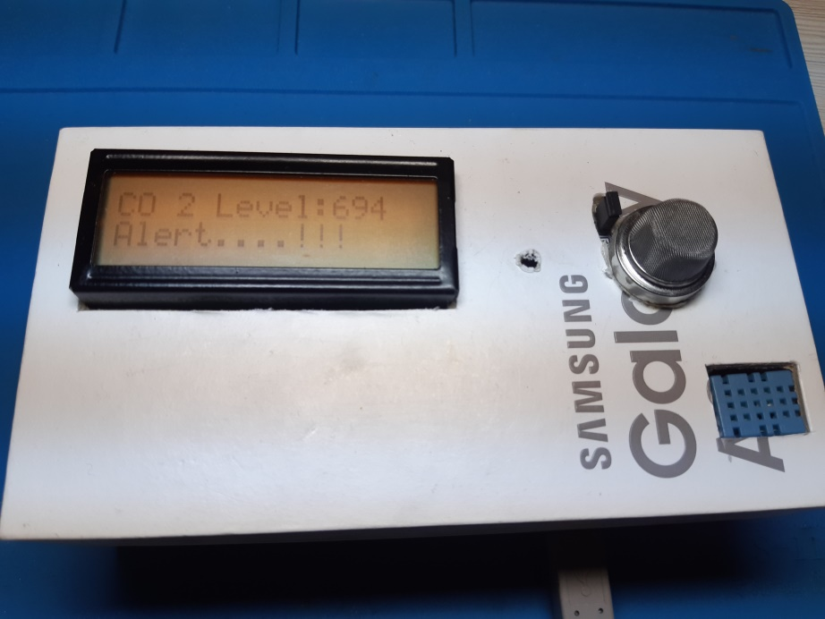

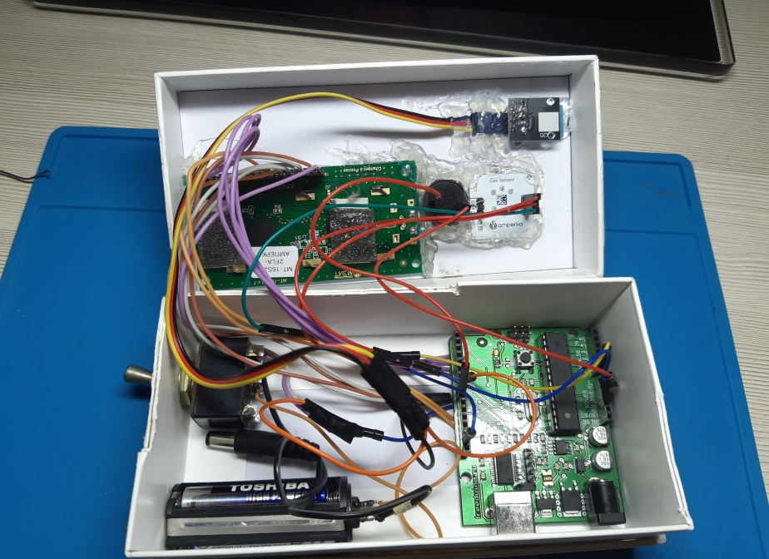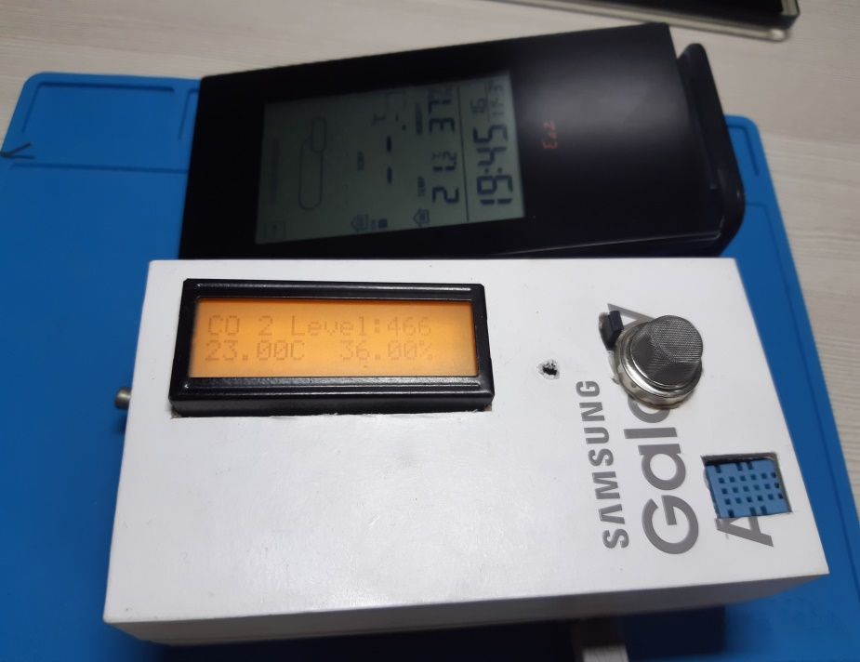

**Приложение 3. Таблица норм содержания уровня углекислого газа в воздухе.**

